
С ПРИКЛЮЧЕНИЯМИ
И ПРИЗАМИ
В НОВЫЙ 2009 год

НОВОГОДНИЙ приключенческий геокешинг

Дата: 24, 25, 27 и 29 декабря 2008 года
Начало в 12.00
Полюбившаяся всем игра – подарок к Новому Году!
На носу новогодние праздники! А на дворе нет традиционной зимней сказки…
Как скрасить московскую бесснежную зиму?
Пора искать приключения!!!
Ведь появились условия для игры в геокешинг «Территория REDU».
На этот раз игра посвящена встрече нового 2009 года, по восточному календарю – года желтого быка. Стихия желтого быка земля, а значит, это стихия истинного ГЕОкешера. Теперь игрокам придется не только разгадывать загадки «Территории», но и находить бычков и коровок, спрятавшихся в укромных уголках Нескучного сада. Участников ждет

Множество Новогодних подарков и сюрпризов!!!

Приходите сами, приводите друзей и знакомых.
Место проведения:
г. Москва; общая встреча в здании ДНТТМ (ул. Донская, д.37, стр. 1), игра проводится в Нескучном саду. Общая площадь игрового пространства – 660000 кв. метров.
Участники:
к участию в игре приглашаются школьники 8-11 классов образовательных учреждений Москвы и Московской области командами по 6-10 человек.
Регистрация Участников:
на сайте www.adventure.redu.ru. Количество команд ограничено!

Основная идея игры:
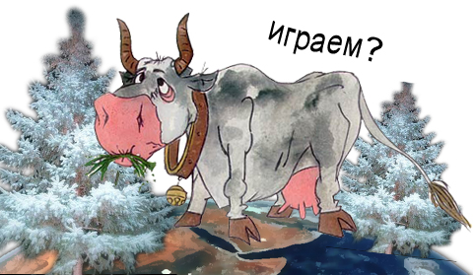
Геокешинг ("geocaching", от греч. "geo" - Земля, англ. "cache" - тайник) - игра, в которой нужно искать тайники или разгадывать загадки, связанные с географическими координатами и объектами на местности. Участникам предлагается ознакомиться на практике с возможностями GPS-приемников. Игрокам дается маршрутные листы с путевыми точками, в которых спрятаны тайники или находятся интересные объекты. Главное – решая загадки и находя клады, расшифровать координату последнего тайника с кодом.
Снаряжение:
Для участия в геокешинге не требуется
никакого специального снаряжения.
Обязательно только наличие
одного мобильного
телефона на команду.

Дополнительные вопросы
можно задать по e-mail:
adventure@redu.ru

